|  |  |  |
| --- | --- | --- |
| Nombres y Apellidos: | | |
| Documento de identidad: | | |
| Dirección postal: | | |
| Código Postal: | Población: | |
| Provincia: | País: | |
| Teléfono móvil: | Teléfono fijo: | |
| Correo electrónico: | | |
| Títulos que posee*:  *Si es estudiante, adjunte la fotocopia del impreso de la matrícula | | |
| Centro de trabajo: | | |
| Área de trabajo: | | |
| Cómo contactó con la SEP (Otros socios, es autor de Bordón, asistencia a congresos, etc.): | | ¿Ha sido socio de la SEP? Sí / No |

**Modalidad de pago de la cuota anual (60 €)**

**Con un 25 % de descuento para estudiantes**

*Puede pagar con tarjeta de crédito a través de* ***Pay-Pal*** *en el siguiente enlace de la web de la SEP:* [**http://www.sepedagogia.es/?page_id=659**](http://www.sepedagogia.es/?page_id=659).

Seleccione la opción correspondiente a “*Cuota socio individual con residencia fuera de España*” o “*Cuota socio estudiante con residencia fuera de España*”.

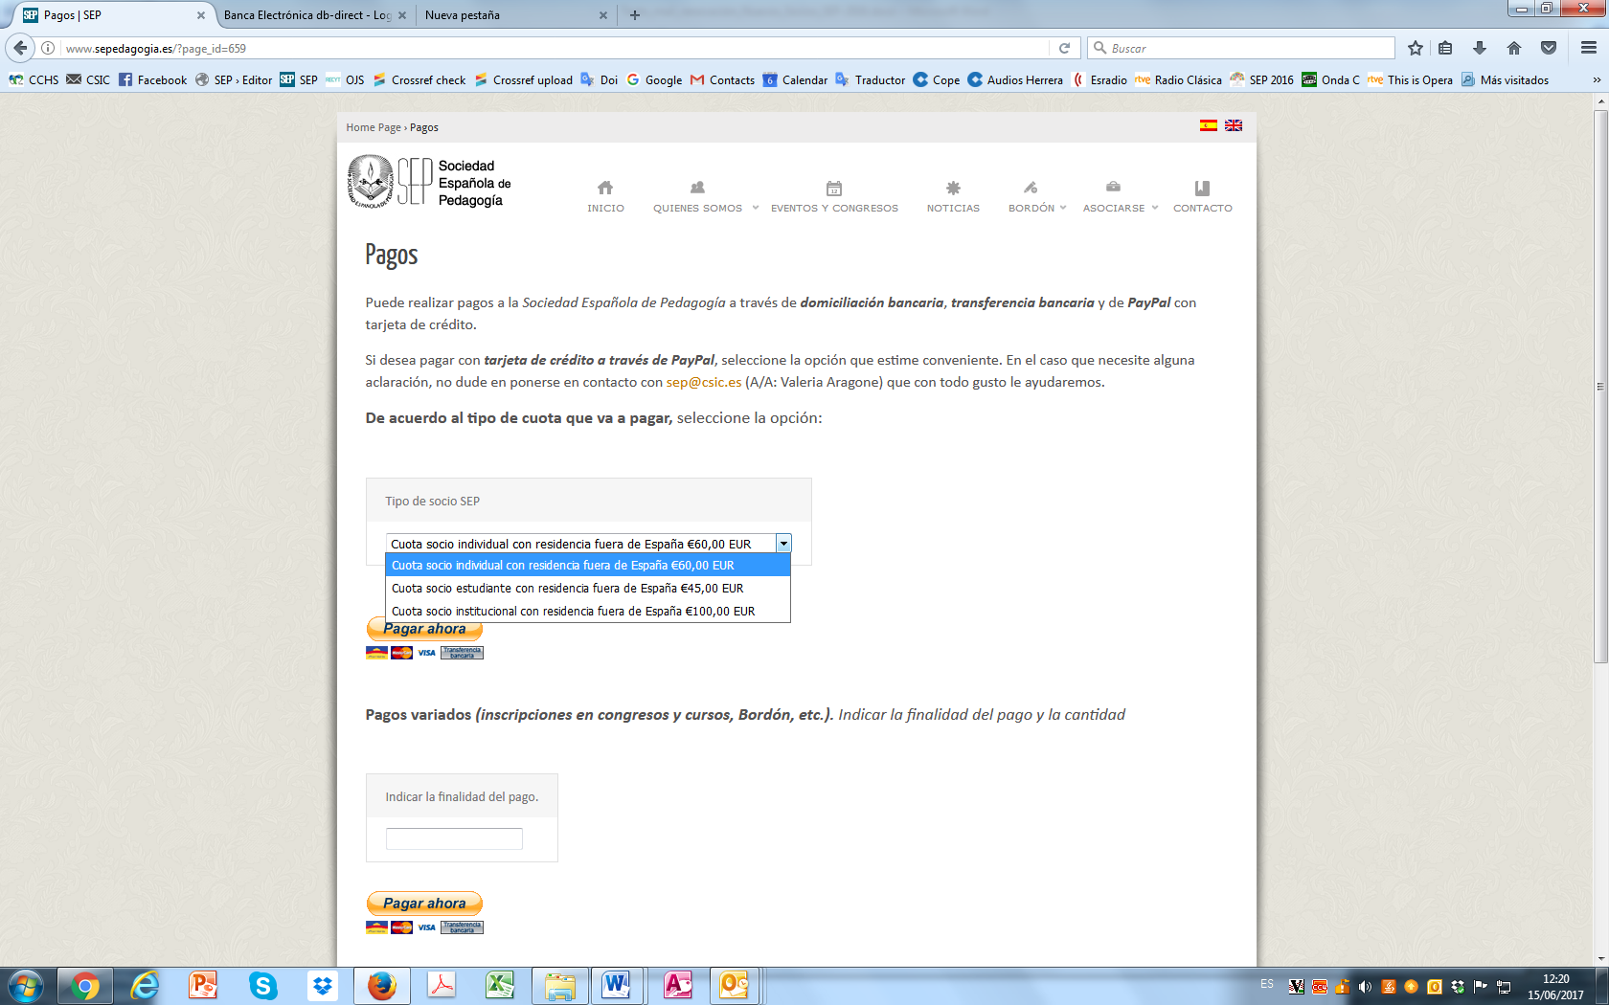

**Una vez realizado el pago, envíe el resguardo del pago junto con el boletín de inscripción rellenado a** [**sep@csic.es**](mailto:sep@csic.es)**.**

En cumplimiento del artículo 5º de la Ley Orgánica 15/1999, de 13 de Diciembre, sobre Protección de Datos de Carácter Personal, por el que se regula el derecho de información en la recogida de los datos, se le informa que los datos de carácter personal que Vd. nos facilita son necesarios y por tanto obligatorios con la finalidad de gestionar a los socios de la SOCIEDAD ESPAÑOLA DE PEDAGOGÍA y serán incorporados a un fichero, debidamente registrado en la Agencia Española de Protección de Datos, cuyo responsable es la SOCIEDAD ESPAÑOLA DE PEDAGOGÍA que garantiza la confidencialidad y seguridad de los datos facilitados, no estando previsto cederlos a terceros.

Vd. tendrá derecho a acceder a sus datos de carácter personal, rectificarlos o, en su caso, cancelarlos, dirigiéndose a la SOCIEDAD ESPAÑOLA DE PEDAGOGÍA como responsable del fichero a la siguiente dirección postal: calle C/ Albasanz 26-28 – 3C1 - 28037 Madrid, o, a través del siguiente correo electrónico, [sep@csic.es](mailto:sep@csic.es).”